Zaawansowane funkcje obsługi maszyn i urządzeń
B&R nieustannie poszerza swoją platformę programistyczną mapp Technology.
B&R nie ustaje w rozwoju swojej platformy programistycznej mapp Technology. Nowa funkcja mapp Tweet umożliwia korzystanie w aplikacji maszynowej z wysyłania informacji za pośrednictwem wiadomości tekstowych lub maili. Bardziej inteligentne rozwiązania zwiększają dyspozycyjność maszyn.
Zautomatyzowane wysyłanie wiadomości tekstowych
Nowy moduł oprogramowania mapp Tweet umożliwia korzystanie w aplikacji maszynowej z wysyłania wiadomości tekstowych w razie wystąpienia określonych zdarzeń. Konfigurowany za pomocą kilku kliknięć moduł mapp Tweet można łatwo podłączyć do innych komponentów mapp. Na przykład komponent mapp AlarmX może powiadamiać automatycznie konserwatora o sytuacji alarmowej wymagającej natychmiastowego działania. Moduł mapp Tweet może uzupełnić wiadomość o dodatkowe informacje, na przykład wskazówki dotyczące usunięcia usterki, pozwalające operatorowi szybko i skutecznie rozwiązać problem będący przyczyną alarmu. Jest to skuteczny sposób osiągnięcia docelowego zmniejszenia przestojów maszyny.
Szybkie reagowanie na sygnalizowaną potrzebę przeprowadzenia zabiegów konserwacyjnych
Jeśli serwisant nie przebywa na miejscu, może się szybko połączyć za pomocą oferowanego przez B&R modułu zdalnej konserwacji, aby uruchomić funkcje diagnostyki, wyregulować parametry i usunąć przyczynę błędu – a wszystko to w zaledwie kilka chwil. Rozwiązanie to wykorzystuje najnowsze standardy bezpieczeństwa IT i umożliwia znaczne oszczędności przy niskich kosztach inwestycji.

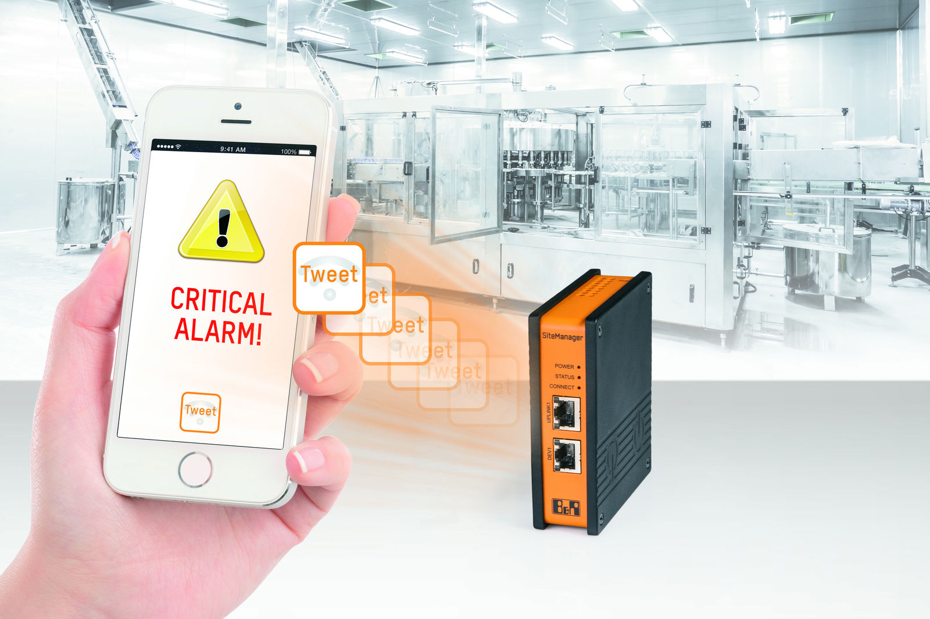
B&R nie ustaje w rozwoju swojej platformy programistycznej mapp Technology. Dostępne obecnie funkcje wysyłania automatycznych powiadomień umożliwiają stosowanie zaawansowanych rozwiązań w zakresie utrzymania maszyn.

O firmie B&R
B&R to innowacyjna firma z branży automatyzacji z siedzibą w Austrii i przedstawicielstwami na całym świecie. Od 6 lipca 2017 B&R stała się jednostką biznesową Grupy ABB. Jako globalny lider w automatyce przemysłowej, B&R łączy najnowocześniejsze technologie z kunsztem inżynieryjnym, oferując klientom z praktycznie każdej branży kompleksowe rozwiązania z zakresu automatyki maszyn i automatyki zakładowej, sterowania napędami, interfejsów HMI oraz zintegrowanej technologii bezpieczeństwa. Dzięki standardom komunikacji przemysłowej IoT, takim jak OPC UA, POWERLINK i openSAFETY, a także z wydajnym środowiskiem programistycznym Automation Studio, B&R nieustannie przedefiniowuje przyszłość technologii automatyzacji. Duch innowacyjności, który prowadzi B&R na szczyt przemysłowej automatyzacji, jest wzmacniany zamiłowaniem do upraszczania procesów i wyprzedzania oczekiwań klientów.
Aby uzyskać więcej informacji odwiedź stronę www.br-automation.com

